Załącznik nr 3
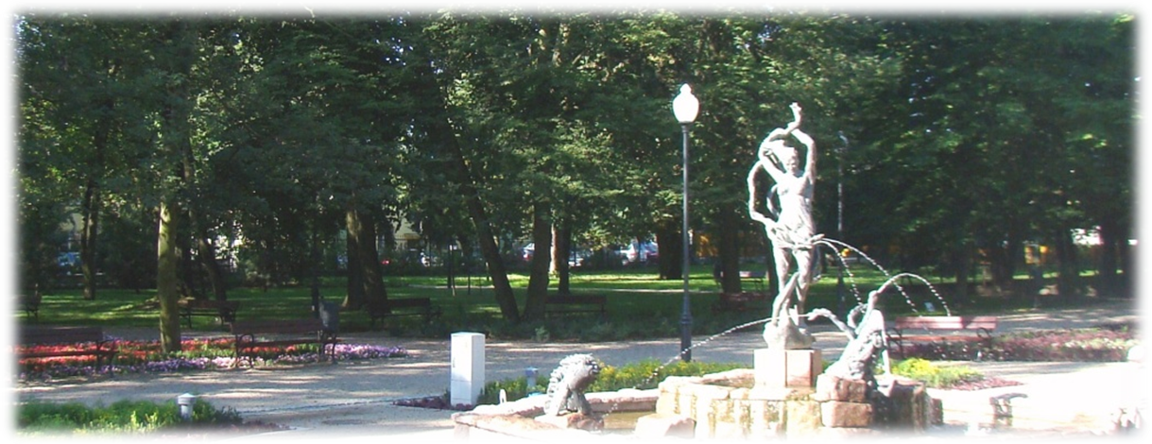

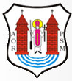
www.mlawa.pl

dla rozwoju Mazowsza egzemplarz bezpłatny
Projekt współfinansowany przez Unię Europejską ze środków Europejskiego Funduszu Rozwoju Regionalnego
w ramach Regionalnego Programu Operacyjnego Województwa Mazowieckiego 2007-2013

